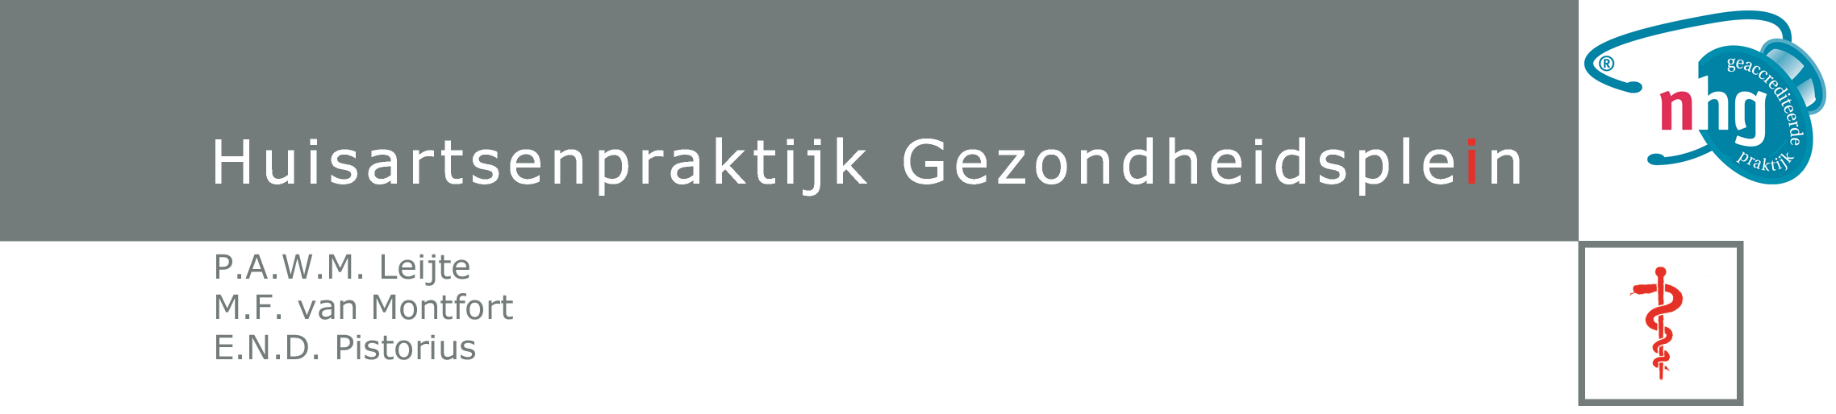

Privacyreglement Gezondheidsplein 8-6-2015

Doel en reikwijdte van het privacyreglement
Doel van het reglement is een vastlegging van de maatregelen die praktijk huisartsenpraktijk Gezondheidsplein heeft genomen om zeker te stellen dat zorgvuldig met patiëntgegevens wordt omgegaan. Dit reglement is van toepassing op elke verwerking (geautomatiseerd en niet-geautomatiseerd) van patiëntgegevens die in een bestand zijn of worden opgenomen.

Regels
Verzamelen en verwerken van patiëntgegevens
- Patiëntgegevens worden op een behoorlijke en zorgvuldige wijze verwerkt, en alleen voor de doeleinden waarvoor ze zijn of worden verzameld.
- Gegevens kunnen worden verzameld tijdens consulten, visites, telefoontjes, behandelingen of anderszins.
- Doeleinden zijn:
- gebruik in het kader van de te verlenen zorg (met name behandeling, consult, medicatie,
doorverwijzing, overdracht);
- gebruik voor de bewaking van de eigen kwaliteit en de praktijkaccreditering;
- andere doeleinden, mits vooraf met de patiënt overeengekomen.

Verwerking van algemene patiëntgegevens, gezondheidsgegevens, erfelijke gegevens
- Patiënten worden geïnformeerd over de verzameling en verwerking van gegevens door de praktijk bij de eerste inschrijving van de patiënt bij de praktijk.
- Patiënten die een Zorgprogramma (POZOB) deelnemen (DM, CVRM, Astma-COPD, Ouderenzorg, GGZ) worden middels een brief geïnformeerd over alle aspecten van het Zorgprogramma. Hierin is een paragraaf opgenomen over de verzameling en verwerking van gegevens met de volgende tekst:
Hoe zijn uw medische gegevens beschermd?
Om uw privacy te beschermen hebben alleen de direct betrokken zorgverleners beperkte toegang tot uw medisch, elektronisch dossier. Zij hebben toegang tot de informatie die voor hun deel van de behandeling nodig is. Uw huisarts of praktijkondersteuner bepaalt samen met u, welke gegevens voor wie inzichtelijk zijn. Zo kan een apotheker bevoegd zijn uw leeftijd, gewicht en medicijngebruik in te zien tijdens een medicatie-controle. De gegevensuitwisseling voldoet aan de Wet Bescherming Persoonsgegevens en de Wet Geneeskundige Behandelingsovereenkomst.
- Algemene patiëntgegevens worden alleen in de praktijk verwerkt, indien aan een van onderstaande voorwaarden is voldaan:
- de patiënt heeft voor de verwerking toestemming (mondeling of schriftelijk) verleend;
- verwerking is noodzakelijk voor de verlening van huisartsgeneeskundige zorg aan de patiënt;
- verwerking is noodzakelijk om een wettelijke verplichting na te komen;
- verwerking is noodzakelijk ter bestrijding van ernstig gevaar voor de gezondheid van patiënt.
- Gezondheidsgegevens van de patiënt worden alleen verwerkt wanneer aan een van de volgende voorwaarden is voldaan:
- verwerking gebeurt door hulpverleners, instellingen of voorzieningen in de gezondheidszorg of maatschappelijke dienstverlening:
    - voor zover dat met het oog op een goede behandeling of
    - verzorging van de patiënt noodzakelijk is;
- verwerking gebeurt op verzoek van de verzekeraar zover dat noodzakelijk is voor de
    - beoordeling van het door de verzekeringsinstelling te verzekeren risico, dan wel voor zover
    - dat noodzakelijk is voor de uitvoering van een verzekeringsovereenkomst;
- Erfelijkheidsgegevens van de patiënt worden alleen verwerkt in relatie tot de betreffende patiënt zelf, tenzij:
- een zwaarwegend geneeskundig belang prevaleert of
- de verwerking noodzakelijk is voor wetenschappelijk onderzoek en statistiek.

Organisatie van de informatiebeveiliging
Huisartsenpraktijk Gezondheidsplein heeft de volgende maatregelen genomen en werkafspraken gemaakt om zeker te stellen dat patiëntgegevens zorgvuldig worden behandeld.
- Alle medewerkers die patiëntgegevens verwerken of anderszins kennis nemen van patiëntgegevens zijn gehouden aan geheimhouding.
- Patiëntgegevens worden niet langer bewaard dan nodig; medische gegevens worden in beginsel vijftien jaren bewaard, of zoveel langer als redelijkerwijs nodig om verantwoorde zorg te kunnen leveren.
- Alleen bevoegden hebben toegang tot de (digitale) gegevensbestanden van de praktijk; hiertoe zijn computers voorzien van een wachtwoord en de ruimten waarin gegevens worden opgeslagen niet vrij toegankelijk.

Rechten van de patiënt
- De patiënt heeft recht op inzage in alle gegevens die over hem zijn verzameld en verwerkt.
- De patiënt heeft recht op een afschrift van de over hem of haar verzamelde en verwerkte gegevens; de praktijk verstrekt een afschrift na een verzoek van de patiënt en de praktijk kan hiervoor eventueel een redelijke vergoeding vragen.
- De patiënt kan verzoeken om aanvulling en/of correctie van de verzamelde en verwerkte gegevens, voor zover deze onvolledig en/of feitelijk onjuist zijn.
- De patiënt kan verzoeken om verwijdering of beperkt gebruik van de verzamelde en verwerkte gegevens.
- Recht op inzage of afschrift en verzoeken om aanvulling, correctie, beperkt gebruik of verwijdering kunnen door de praktijk worden geweigerd voor zover dit noodzakelijk is ter bescherming van een aanmerkelijk belang van een ander (waaronder de bescherming van de persoonlijke levenssfeer van die ander) en/of in geval bewaring op grond van een (wettelijk) voorschrift vereist is.
- Wanneer de patiënt vindt dat dit reglement door de praktijk niet of onvoldoende wordt nageleefd, dan kan hij of zij een klacht indienen bij de praktijk.
- Daar waar de patiënt zichzelf niet kan vertegenwoordigen, treedt de wettelijke vertegenwoordiger in zijn of haar plaats.

Publicatie privacyreglement
Dit privacyreglement van huisartsenpraktijk Gezondheidsplein treedt in werking op 09-06-2015 en is gepubliceerd op de website van de praktijk.

